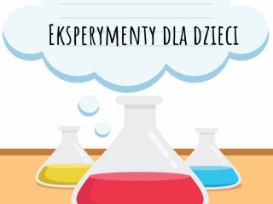
Świetlicowa Innowacja Pedagogiczna

„ODKRYWANIE PRZEZ DZIAŁANIE –
DOŚWIADCZENIA, EKSPERYMENTY,
OBSERWACJE PRZYRODNICZE”
Zajęcia dla dzieci uczęszczających do świetlicy szkolnej

- Opis innowacji
Program innowacji „ODKRYWANIE PRZEZ DZIAŁANIE - DOŚWIADCZENIA, EKSPERYMENTY, OBSERWACJE PRZYRODNICZE” ma stworzyć dzieciom możliwość lepszego poznania świata poprzez wykonywanie doświadczeń i eksperymentów, mając w założeniu – nauczanie przez działanie daje efekty. Najlepszym sposobem poznania otaczającego nas świata jest doświadczenie. Nic tak nie uczy jak bezpośrednia obserwacja różnych zjawisk. Wiele z nich można wywołać przeprowadzając eksperymenty. Wraz z nimi rozwija się nasz zmysł poznawczy. Zabawy i eksperymenty przyrodnicze mogą w sposób twórczy przybliżyć dzieciom zjawiska atmosferyczne świat roślin i zwierząt oraz kształtować poczucie odpowiedzialności za przyrodę.
Innowacja ma charakter metodyczny i powstała w oparciu o podstawę programową kształcenia ogólnego dla I etapu edukacji wczesnoszkolnej. Obszar edukacji przyrodniczej zostanie rozszerzony o nowe ciekawe propozycje zajęć, zabaw i inne formy przybliżające dzieciom wiadomości przyrodnicze.
2.Adresaci innowacji
Innowacja pedagogiczna przeznaczona jest dla dzieci uczęszczających do świetlicy szkolnej Szkoły Podstawowej im. Wandy Chotomskiej w Józefowie.

3. Cele programu:
Głównym celem innowacji jest rozbudzenie u dzieci ciekawości poznawania otaczającego świata przyrody oraz zdobywanie wiedzy poprzez doświadczenie i eksperymenty, wyciąganie trafnych wniosków z przeprowadzonych badań.
Cele szczegółowe:
- pogłębienie wiedzy o świecie przyrodniczym
- zaspakajanie i rozbudzanie naturalnej ciekawości poznawczej,
- rozwijanie umiejętności dochodzenia do wiedzy drogą obserwacji, doświadczeń, wnioskowania,
- kształcenie umiejętności zgodnego współdziałania w grupie,
- wdrażanie do twórczego myślenia.

4. Spodziewane efekty:
- nabywanie umiejętności obserwowania, wywołanie zaciekawienia zjawiskami zachodzącymi w przyrodzie,
- umiejętność planowania i przeprowadzania eksperymentów i doświadczeń, wyciąganie trafnych wniosków,
- umiejętność współpracy w grupie.

5. Metody i formy pracy:
Metody pracy: praktyczne (eksperymenty, doświadczenia, obserwacje), podające (pogadanka, objaśnienie, prezentacja), badawcza i poszukująca.
Formy pracy: indywidualna, grupowa, zbiorowa.

6. Formy realizacji:
Realizacja programu innowacji pelagicznej została zaplanowana
na rok szkolny 2022/2023. Zajęcia będą odbywać się na terenie szkoły w ramach zajęć świetlicowych cyklicznie raz na dwa tygodnie. Realizacja programu może ulec modyfikacji w zależności od potrzeb, a także w przypadku wprowadzenia nauczania zdalnego.

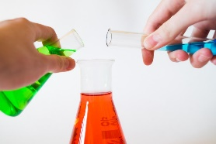
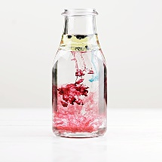
7. Tematyka proponowanych zajęć:
Tematy
Sprawdzamy co tonie, pływa, unosi się lub opada
Siła wody. Przewrotna woda
Wędrująca woda
Drzewa ich liście i owoce, każde z nich jest inne
Tęcza na talerzu
Tęcza w słoiku
Ile się zmieści?
Czy się rozpuści
Magiczny ziemniak
Sprawdzamy czy wszędzie jest powietrze
Czy powietrze waży
Skąd bierze się deszcz
Krystalizacja soli, kolorowa sól

Barwienie soli kredą
Bańki mydlane na mrozie
Pływające jajko
Magiczne jajko - zjawisko próżni
Wykrywanie witaminy C w soku owoców
Świeczka pod szklanką
Czy rośliny potrzebują słońca?
Zakładamy hodowlę rzeżuchy i fasoli.
Jak się rozkładają śmieci
Tornado w leju
Ciecz nienewtonowska

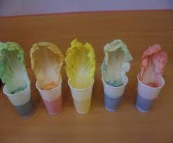

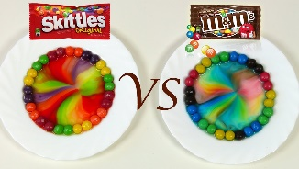

8. Ewaluacja działań innowacyjnych:
Ewaluacja jest zaplanowanym działaniem sprawdzającym w jaki sposób zostały osiągnięte zakładane przez nauczyciela cele:
- co udało się zrealizować?
- czy uczniowie byli zainteresowani, aktywni, chętnie brali udział?
Narzędziem ewaluacji innowacji będą:
- obserwacja zachowań, aktywności i zaangażowania uczniów podczas zajęć,
- rozmowy z uczestnikami,
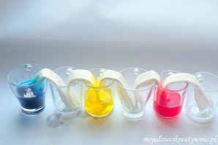
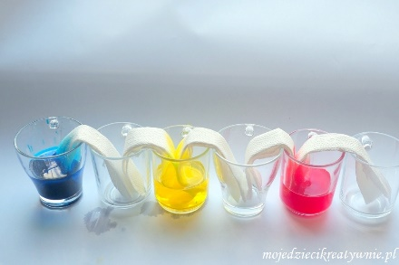
- podsumowujący quiz pod hasłem „Odkryłem więc wiem”.

